Министерство образования и науки Украины

Национальный аэрокосмический университет

им. Н. Е. Жуковского

Кафедра 503

Лабораторная работа № 3

по курсу «Компьютерные системы»

Тема: «**Исследование динамических систем с дискретными состояниями»**

Вариант № 1

ХАІ.503.535.18О. 011501, 1605038

|  |  |  |  |
| --- | --- | --- | --- |
|  | Выполнил: | студент гр. 535 | Андриенко А.И. |
|  |  |  |  |
|  | Проверил: | к.т.н., доцент | Даншина С.Ю. |
|  |  |  |  |

Харьков 2018

**Цель работы** – изучить общие методы исследования динамических систем с дискретными состояниями на примере исследования надежности при функционировании систем типа "ядро - оболочка".

**Исходные данные**

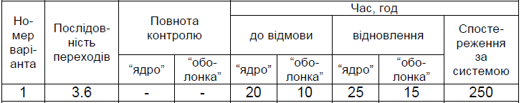

**Теоретическое введение**

В качестве примера анализа динамических систем рассмотрим использование принципа формализации при исследовании надежности систем типа "ядро - оболочка".

Введем такие определения:

- "ядро" - основной элемент системы, при отказе которого вся система выходит из строя (например, системный блок компьютера)

- "оболочка" - резервный элемент системы, при отказе которого система продолжает работать, возможно, с худшими характеристиками (например, периферийные устройства компьютера).

Состояние, при котором система отвечает всем требованиям нормативно-технической документации, называют исправным. Если система не соответствует хотя бы одному требованию, то она находится в неисправном состоянии.

Состояние системы, при котором она способна выполнять эти функции, сохраняя при этом значения заданных параметров в пределах, установленных нормами нормативно-технической документации, называют работоспособным. Если значение хотя бы одного параметра, характеризующего способность системы выполнять заданные функции, не соответствует документации, то система находится в неработоспособном состоянии. Нарушение работоспособности системы называют отказом.

В зависимости от характера обслуживания различают системы возобновляемые и невозобновляемые. Система является невозобновляемых, если использование ее прекращается сразу после первого отказа. Однако некоторые системы используются многократно после устранения отказов, которые возникают. В связи с этим общим понятием является понятие "свойство ремонтопригодности" - приспособленность системы к предупреждению и обнаружению причин возникновения отказов, повреждений и устранению их последствий путем осуществления ремонтов и технического обслуживания.

Поток называется стационарным, если его вероятностные характеристики не зависят от времени.

Поток может быть без последействия, если для любого момента времени следующее значение потока не имеет вероятностной зависимости от предыдущего события.

Поток называют ординарным, если вероятность появления на элементарном интервале времени двух и более событий мала по сравнению с вероятностью появления одного события.

В зависимости от условий функционирования системы выделим состояния, которые являются характерными как для «ядра», так и для "оболочки" системы: S1 – исправна система; S2 - работоспособное состояние; S3- неработоспособное состояние; S4 - система после восстановления; S5 - техническое обслуживание системы.

Состояние Sm называют возвратным, если вероятность того, что система, исходя из этого состояния, хотя бы один раз окажется в этом самом состоянии за конечное число шагов, равно единице; в противном случае состояние Sm – безвозвратное.

Свойство готовности - это способность системы при эксплуатации находиться значительную часть времени в работоспособном и готовом к применение состояниях.

**Выполнение работы**

**Код функции difur:**

function **dP**=difur(**t**, **P**)

ny = 0.04;

no = 0.067;

ly = 0.05;

lo = 0.1;

**dP** = zeros(55,1);

**dP**(1) = -(ly + lo)\***P**(1);

**dP**(2) = -(ly + lo)\***P**(2) + ly*(**P**(12) + **P**(1));

**dP**(3) = -(ly + lo)\***P**(3) + lo*(**P**(1) + **P**(15));

**dP**(4) = -(lo + ny)\***P**(4) + **P**(2)*ly;

**dP**(5) = -(ly + lo)\***P**(5) + lo*(**P**(2) + **P**(19)) + ly*(**P**(3) + **P**(17));

**dP**(6) = -(ly + no)\***P**(6) + **P**(3)*ly;

**dP**(7) = -(lo + ny)\***P**(7) + **P**(4)*ny;

**dP**(8) = -(lo + ny)\***P**(8) + lo*(**P**(4) + **P**(22)) + **P**(5)*ly;

**dP**(9) = -(ly + no)\***P**(9) + **P**(5)*lo + ly*(**P**(6) + **P**(21));

**dP**(10) = -(ly + no)\***P**(10) + **P**(6)*no;

**dP**(11) = -(lo + ny)\***P**(11) + lo*(**P**(7) + **P**(24)) + **P**(8)*ny;

**dP**(12) = -(ly + lo)\***P**(12) + **P**(7)*ny;

**dP**(13) = -(ny + no)\***P**(13) + **P**(9)*ly + **P**(8)*lo;

**dP**(14) = -(ly + no)\***P**(14) + **P**(9)*no + ly*(**P**(10) + **P**(23));

**dP**(15) = -(ly + lo)\***P**(15) + **P**(10)*no;

**dP**(16) = -(ny + no)\***P**(16) + **P**(11)*lo + **P**(13)*ny;

**dP**(17) = -(ly + lo)\***P**(17) + **P**(11)*ny + lo*(**P**(12) + **P**(25));

**dP**(18) = -(ny + no)\***P**(18) + **P**(13)*no + **P**(14)*ly;

**dP**(19) = -(ly + lo)\***P**(19) + ly*(**P**(15) + **P**(25)) + **P**(14)*no;

**dP**(20) = -(ny + no)\***P**(20) + **P**(16)*no + **P**(18)*ny;

**dP**(21) = -(ly + no)\***P**(21) + **P**(17)*lo + **P**(16)*ny;

**dP**(22) = -(lo + ny)\***P**(22) + **P**(18)*no + **P**(19)*ny;

**dP**(23) = -(ly + no)\***P**(23) + **P**(20)*ny + **P**(21)*no;

**dP**(24) = -(lo + ny)\***P**(24) + **P**(20)*no + **P**(22)*ny;

**dP**(25) = -(ly + lo)\***P**(25) + **P**(23)*no + **P**(24)*ny;

endfunction

**Код программы:**

x0=[1;0;0;0;0;0;0;0;0;0;0;0;0;0;0;0;0;0;0;0;0;0;0;0;0];

t0=0;

t=0:1:250;

P=ode("rk",x0,t0,t,difur);

*//plot(t, P);*

*//xlabel('Время наблюдения за системой'),ylabel('Вероятность состояний системы');*

G = P(1,:) + P(2,:) + P(3,:) + P(5,:) + P(6,:) + P(9,:) + P(10,:) + P(12,:) + P(14,:) + P(15,:) + P(17,:) + P(19,:) + P(25,:) + P(21,:) + P(23,:);

T = 1 - G;

*//plot(t, G);*

*//xlabel('Время наблюдения за системой'),ylabel('Функция готовности');*

plot(t, T);

xlabel('Время наблюдения за системой'),ylabel('Вероятность, что система неработоспособна');

k_g = 250/(250+25);

**График смены вероятностей по времени для уравнений**

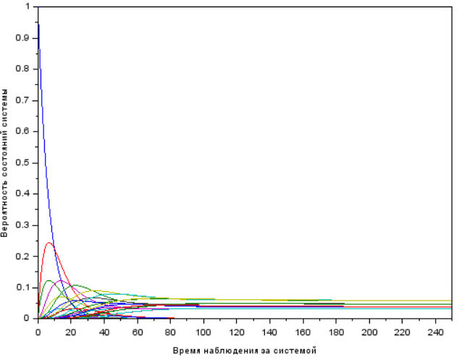

**График функции Г(t)**

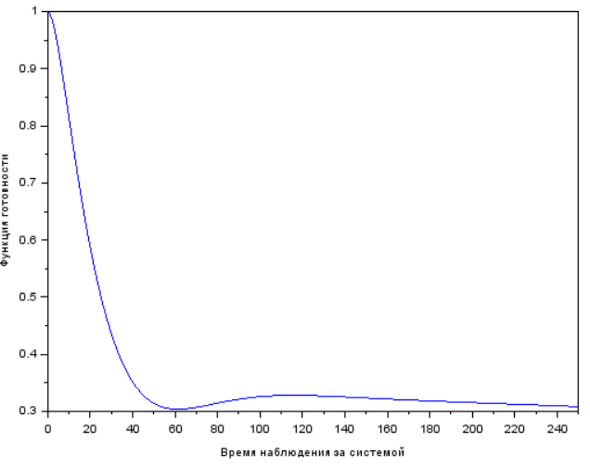

**График функции П(t)**

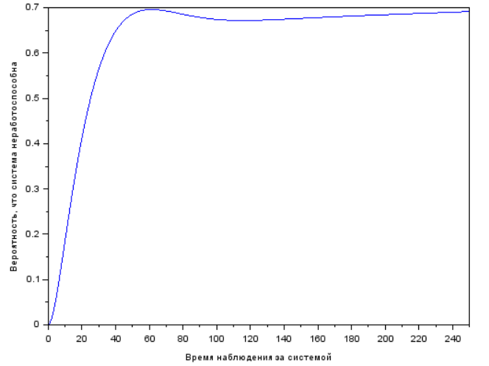

**Выводы:** Выполнив данную лабораторную работу изучили общие методы исследования динамических систем с дискретными состояниями на примере исследования надежности при функционировании систем типа "ядро - оболочка".